Вирусный гепатит С
Гепатит С – это воспалительное заболевание печени, причина которого связана с повреждением ее клеток вирусом гепатита С.

Статистика
По оценочным данным в мире у 1% населения (порядка 71 млн человек) выявляются антитела к ВГС, среди которых 2/3 хронически инфицированы.
Инкубационный период (ИП) – интервал времени между попаданием возбудителя в организм и первым проявлениям заболевания. Продолжительность инкубационного периода гепатита С составляет от двух недель до шести месяцев.

Симптомы заболевания
Приблизительно в 80% случаев первичная инфекция протекает бессимптомно. У больных с острым течением болезни к числу симптомов относятся высокая температура, утомляемость, потеря аппетита, тошнота, рвота, боли в области брюшной полости, потемнение мочи, светлый кал, боли в суставах и желтуха (желтушное окрашивание кожных покровов и склер глаз).

Как передается?
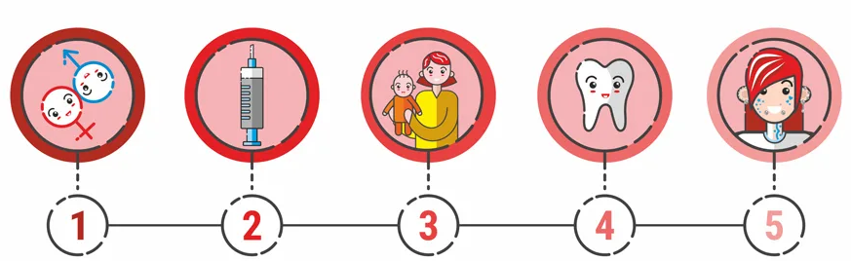
Источником инфекции является больной человек.

Незащищенный половой контакт
Тату, пирсинг, маникюр
Стоматология
От матери к ребенку
Наркотики

Мифы о гепатите С
Мифы  1. Гепатит С – не такое уж серьезное заболевание. Мы слышим гораздо больше и таких болезнях, как ВИЧ. | Факты  1. Гепатит С вызывает больше смертей чем ВИЧ.
2. Мне сделали прививку от гепатита А и В, поэтому я не могу заразиться гепатитом С. | 2. В настоящее время не существует вакцины против гепатита С. Прививки от гепатита А и В не дают организму выработать антитела к гепатиту С.
3. Гепатит С – это инфекция передающаяся половым путем. | 3. Гепатит С – это вирус передающийся через контакт с кровью инфицированного человека. Риск передачи половым путем очень низок, но имеет место быть.
4. Вы можете заразиться гепатитом С через зараженную еду или напитки. | 4. К счастью гепатит С не передается через воду и пищу (если они не запачканы кровью зараженного).

Профилактика гепатита С
Чтобы избежать заражения вирусом, необходимо пользоваться барьерной контрацепцией, не употреблять наркотики, выполнять косметические и другие процедуры, нарушающие целостность кожных покровов, только в лицензированных салонах, регулярно проходить скрининг на вирус гепатита С.
Рекомендуется вести ответственное половое поведение (хранить верность в браке, исключить беспорядочные половые связи). Соблюдать правила личной гигиены (применяйте только личные приборы для маникюра и педикюра, свои бритвы и зубные щетки). Использовать стерильный, одноразовый инструментарий для медицинских и косметических процедур.

ГКУЗ РХ «Республиканский центр общественного здоровья
и медицинской профилактики»

